Curriculum Vitae 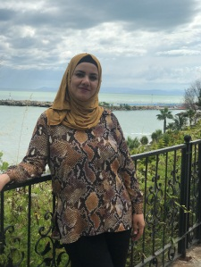
Dr. Amna Mohammed Ali AL-Hashimi
Mustansiriyah University – College of Sciences----------
Mobile: +9640702538885
Email: amna7900@gmial.com
Personal Summary:

- Ambitious lecturer and researcher with a more than 14 years progressive experience managing a work load in an academic atmosphere. Possessing a highly developed ability to academic work, and a consistently demonstrating a highest level of personal and professional standard.Seeks a varied position in my field that enable me to consolidate professional experience a expand my knowledge as a lecturer and researcher in biotechnology field.
Education:

- Ph.D. #1: Medical microbiology / Coentrey university UK / 2011
- M.Sc. #2: Microbiology Al-Mustansiriyah university Iraq / 2005
- B.Sc. #3: Analytical technology / medical technology / Iraq / 2001

ACADEMIC HONORS AND AWARDS:

- #1:
- #2:

ACADEMIC /TEACHING EXPERIENCE:

- #1:lecturer in Al-Mustansiriyah university since 2011- to present
Consolidating experiences of a wide range of courses and subjects in the field of microbiology and biotechnology within Al-Mustansiriyah university. Expand the knowledge of managing a large and small group of students. Gained a progressive experience in teaching and learning at the level of undergraduate and post graduate students.
- #2: Researcher in Al-Mustansiriyah university since 2002- to date
Supervised the experimental labs for the undergraduate students and demonstrating a experiments with the students to expand the knowledge and reach to the core of learning.

COURSES TAUGHT:

Undergraduate | Graduate
Biotechnology  Bacterial physiology  Microscopic technology  Analytical investigation  Secondery metabolites | English Language

PROFESSIONAL AFFILIATIONS:

- Member of advretizing and public relationship commit Al mustansiriyah uni.
- Member of the Iraq biologist
- Alumni in the international exchange program us embassy / Baghdad
- Member of the teaching academy UK

PUPLICATIONS:

Papers

1. The effect of microalgae extraction on bacterial species isolated from seminal fluid of sexually-active males in Baghdad
Amna Al-Hashimi · Shahrazad N Abdu-Allah · Ghaidaa Al-Rrubaai ·Roaa F Mansur
Full-text Article · Jan 2016

2. Determination of lipase production and partial purification from local bacterial and micro algal isolates
Amna Al-hashimi
Full-text Article · Dec 2015

3. Combined Effect of Ultrasound and Ozone on Bacteria in Water

4. Assessing the effect of different ultrasonic frequencies on bacterial viability using flow cytometry
E Joyce · A Al-Hashimi · T.J. Mason

5. Flow cytometry as a means of observing the effects of ultrasound on bacteria
Amna Al-Hashimi · Eadaoin Joyce · Timothy James Mason

6. Flow systems for biological decontamination using sonochemistry
Eadaoin Joyce · Amna Al-Hashimi · Xiaoge Wu · Timothy James Mason

7. Flow cytometry as a means of observing the effects of ultrasound on bacteria
Amna Al-Hashimi · Eadaoin Joyce · Timothy James Mason

8. A comparison of methods to assess the effect of the ultrasound on the pathogenesis of gram positive and gram negative bacteria
Timothy James Mason · Eadaoin Joyce · Amna Al-Hashimi

9. Sonochemical Effects in Microbiology
Timothy James Mason · Amna al-Hashimi · Eadaoin Joyce · Xiaoge Wu
10. awsan S.AL-Jubori Mohsn A.Ali Amna M.Ali Bacteriological and Cytological study For bronchial washes from lung cancer patients Journal of Baghdad for Science 2011 (8)406-415
PROFFESSIONAL DEVELOPMENT

- Conferences.

Present in hematology disease conference hold in al kindy medicein collage in March 2016
Present in the biotechnology international conference sponcered by the US embassy Baghdad 2013

- Workshops.

1.DNA Day for the national day for the DNA on behalf of biotechnology branch al-mustansiriyah university

2. Diabetic disease and video conference for the diebecies and related to eye diseases form portugal at al-mustansiriyah university 2015.
3. Work shop for alternative means in a cancer treatment collage of sciences Baghdad university April 2016
4. Biological diversity in Iraq natural history museum / Baghdad Dec. 2015
السيره الذاتيه
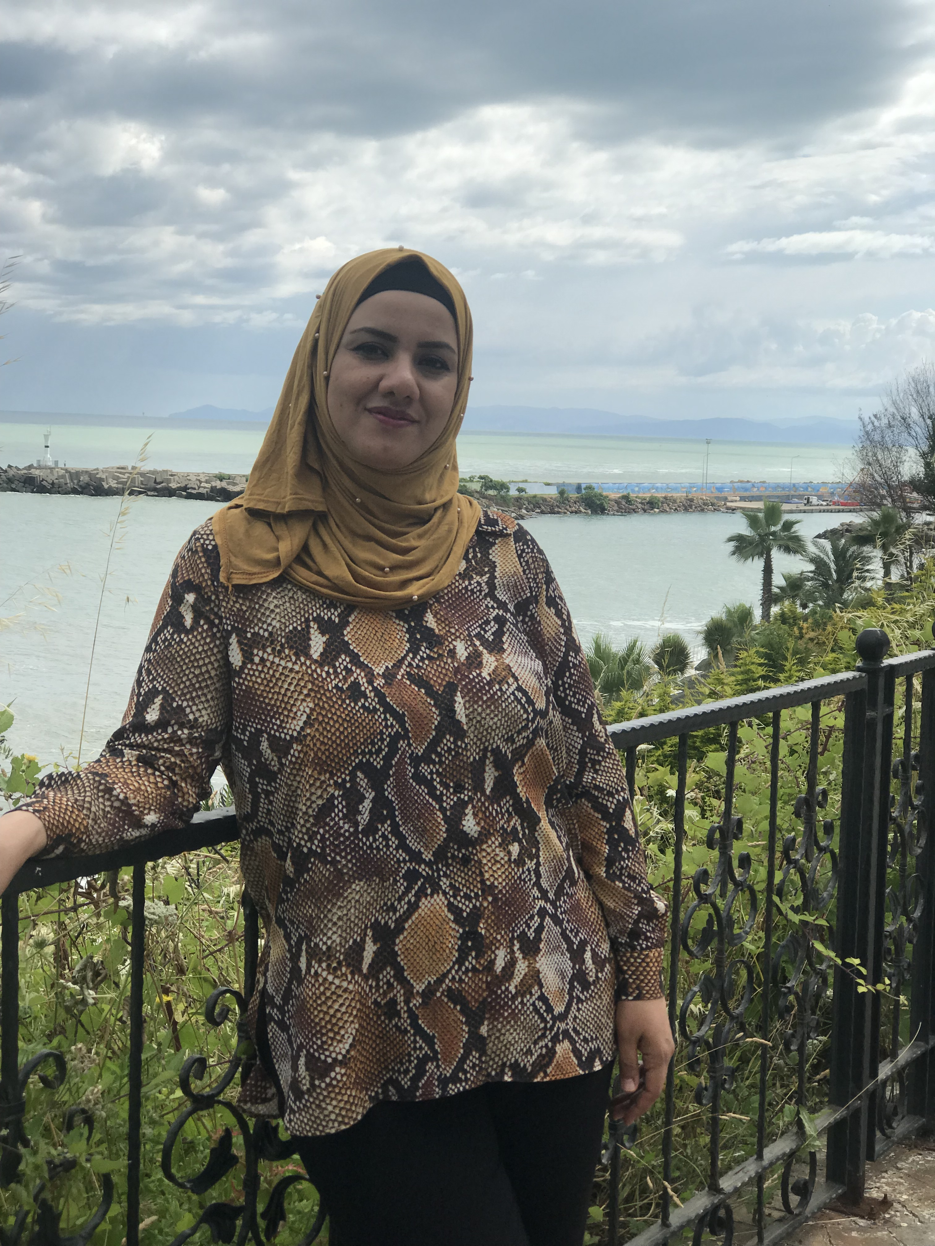

الصورة

الاســــــــــــم : امنه محمد علي
تاريخ الميـلاد :17/10/1979
الحالة الزوجية :متزوجه
عـــــدد الأولاد : 3
الديـــــــــــانة : مسلمه

التـخـصــص : احياء مجهريه طبيه

الوظيفــــــه : تدريسي

الدرجة العلمية : مدرس
عنوان العمل : كليه العلوم / عوم الحياه
هاتف العمل :

الهاتف النقال :
البريد إلالكتروني :amna9700@gmail.com
- أولاً : المؤهلات العلمية .

الدرجة العلمية | الجامعة | الكليـــة | التاريخ
بكالوريوس | الجامعه التقنيه | كليه التقنيات الطبيه | 2000
الماجستير | المستنصريه | العلوم | 2005
الدكتوراه | كوفنتري | بريطانيا | 2011
أخرى

ت | الوظيفة | الجهة | الفترة من - الى
1 | مساعد مختبر | العلوم | 2002-2005
2 | مدرس مساعد | العلوم | 2005-2011
- ثانياً : التدرج الوظيفي .

- ثالثاً : التدريس الجامعي .
ت | الجهة (المعهد / الكلية) | الجامعة | الفترة من - الى
1 | العلوم | المستنصريه | 2011- الان

- رابعاً : المقررات الدراسية التى قمت بتدريسها.
ت | القســـم | المـــــادة | السنـــــة
1 | علوم الحياه | فسلجه احياء محهريه/ تقانه احيائيه/تقنيات مجهريه | 2011/2012/2014

- خامساً: ( الاطاريح ، الرسائل ) التي أشرف عليها:
ت | اسم الأطروحة أو الرسالة | القســـم | السنــة
1
7

- سادساً: المؤتمرات والندوات العلمية التي شارك فيها.
ت | العنوان | السنــة | مكان أنعقادها | نوع المشاركة  ( بحث / بوستر حضور)
1 | التقنيات الاحيائيه | 2013 | بغداد  الالالاالاالاستراتيجيه | حضور
2 | السكري | 2015 | بغداد | حضور
3 | ندوه مضار التدخين | 2014 | بغداد | حضور
4
5
6
7

- سابعا : الأنشطة العلمية الاخرى .
داخل الكلية | خارج الكلية
مدير شعبه ضمان الجوده وتقييم الاداء كليه العلوم
عضو لجنه الاعلام والعلاقات العلمه

- ثامنا: المشروعات البحثية فى مجال التخصص لخدمة البيئة والمجتمع أو تطوير التعليم .
ت | أسم البحث | محل النشر | السنة
1 | Determination of lipase production and partial purification from local bacterial and micro algal isolates |  | 2015
2 | Combined Effect of Ultrasound and Ozone on Bacteria in Water |  | 2014
3 | Assessing the effect of different ultrasonic frequencies on bacterial viability using flow cytometry |  | 2011
4 | The effect of microalgae extraction on bacterial species isolated from seminal fluid of sexually- active males in Baghdad |  | 2016
5

- تاسعا: عضوية الهيئات العلمية المحلية والدولية
- عضو جمعيه العراقيه لعلوم الحياه
- عضو الجمعيه الامريكيه للمايكروبايولوجي .
- عاشراً: كتب الشكر ، الجوائز و شهادات التقدير.
ت | كتاب الشكر أو الجائزة أو شهادة التقدير | الجهة المانحة | السنة
1 | رئيس الجامعه المستنصريه | الجامعه المستنصريه | 2015
2 | وزاره البيئه | وزاره البيئه | 2014
3
4
5
6
7
- ادى عشر :الكتب المؤلفة أو المترجمة.
ت | أسم الكتاب | سنة النشر
1 | لايوجد
2
3
4
5
6

- ثاني عشر :اللغــات .
- عربي x
- انكليزي x

ملحوظة : يتم تسليم نسخة على CD

